Realizado por Pedro Domínguez López 3ºA2

Ingeniería de Servidores Practica Zabbix

ZABBIX
Índice:
- Instalación
- Configuración
- Monitorización
  - Ubuntu Server
    - SSH
    - HTTP
  - CentOS
    - SSH
    - HTTP

Instalación
Lo primero para la instalación es dirigirse a la pagina web de Zabbix, una vez allí seleccionamos la versión de Zabbix y nuestro sistema operativo, ademas elegimos la versión sobre MySQL.
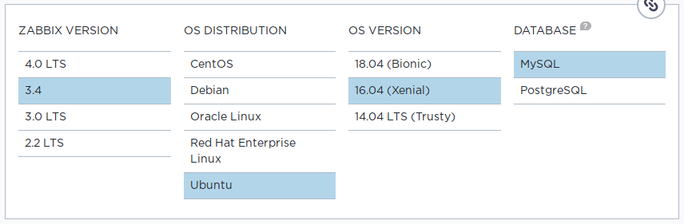
Lo instalamos primero en ubuntu con estos comandos:
# wget https://repo.zabbix.com/zabbix/3.4/ubuntu/pool/main/z/zabbix-release/zabbix-release_3.4-1+xenial_all.deb
# dpkg -i zabbix-release_3.4-1+xenial_all.deb
# apt update
# apt install zabbix-server-mysql zabbix-frontend-php zabbix-agent

en CentOS instalamos unicamente el agente:
# rpm -i https://repo.zabbix.com/zabbix/3.4/rhel/7/x86_64/zabbix-release-3.4-2.el7.noarch.rpm
# yum install zabbix-agent

Configuración
Vemos el estado del servidor Zabbix y lo iniciamos:
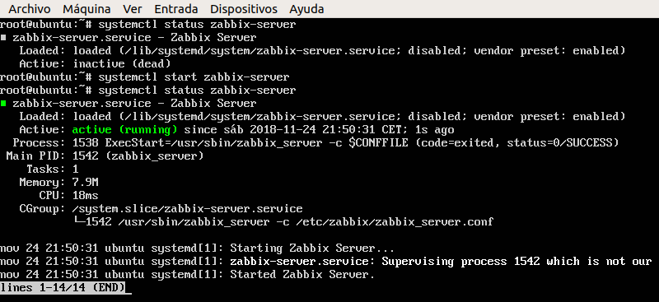
Vemos la ip con ifconfig:
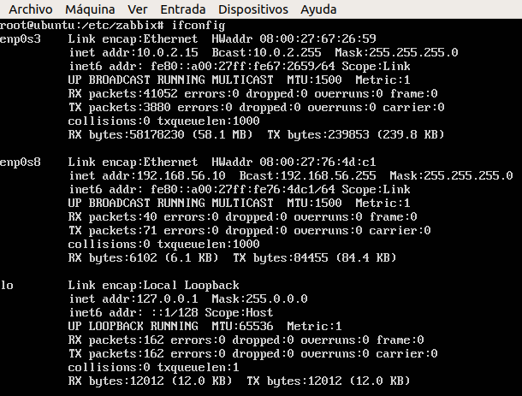
accedemos mediante un navegador a la configuración de Zabbix mediante la url 192.168.56.10/zabbix y nos aparecerá esto:
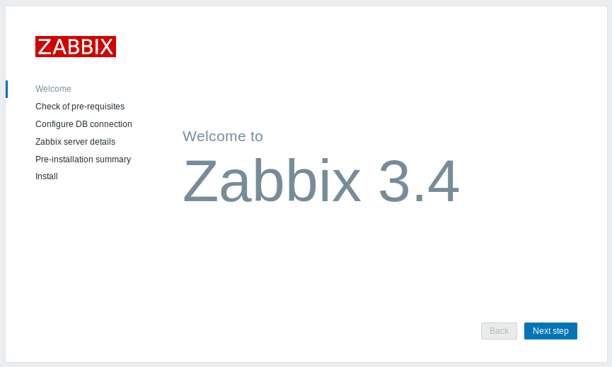
A la hora de la configuración me salía este error:
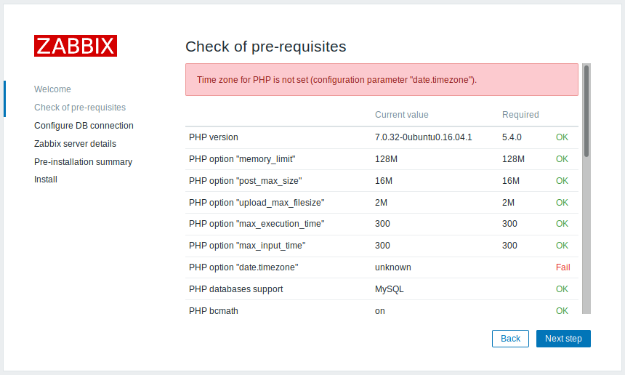
que lo he corregido añadiendo la zona horaria en php.ini:
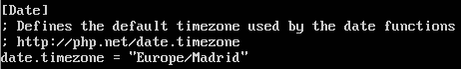
reiniciamos apache2 y ya nos deja continuar.
Ahora tenemos que crear una base de datos en mysql para poder conectarnos a ella con zabbix.
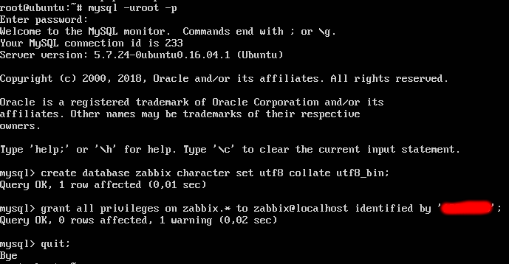
Ademas despues de eso hay que importar los datos y el esquema inicial con el siguiente comando:
# zcat /usr/share/doc/zabbix-server-mysql*/create.sql.gz | mysql -uzabbix -p zabbix
y añadir la contraseña en el servidor en el archivo /etc/zabbix/zabbix_server.conf
reiniciamos el servidor y terminamos la configuración, quedandonos el servidor así:
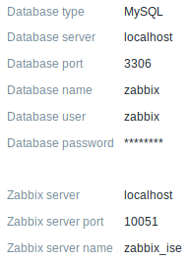

Monitorización
Para iniciar el frontend vamos a la misma dirección de antes: 192.168.56.10/zabbix e intoducimos los datos de acceso. Por defecto el usuario es Admin y la contraseña zabbix

Ubuntu
Para empezar a monitorizar un agente hay que añadirlo a Hosts, nos vamos a Configuration→Hosts→Create host

Yo lo he configurado tal y como está en la imagen:
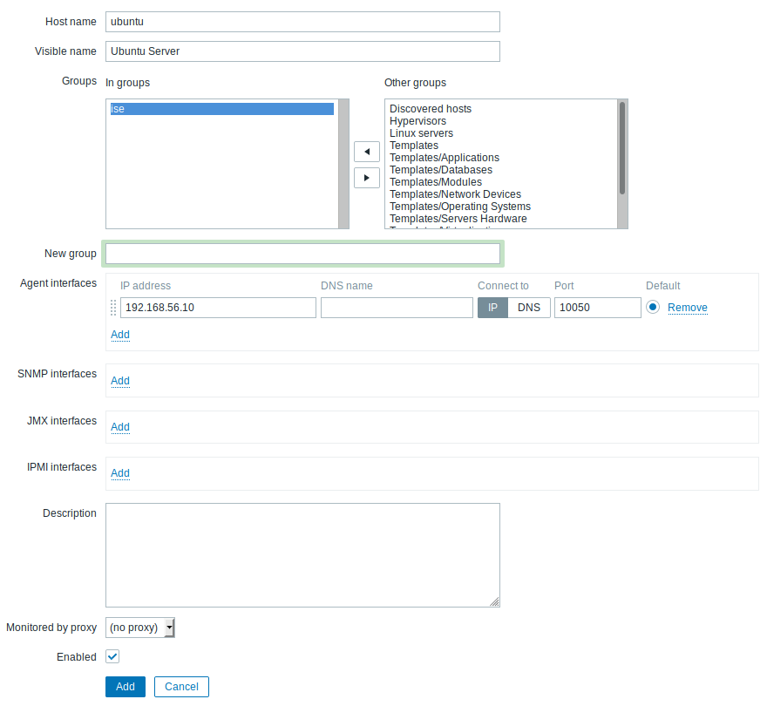

SSH
Para empezar a monitorizar un servicio, en este caso SSH, tenemos que configurar el host y añadir un template (he añadido de paso el de http):
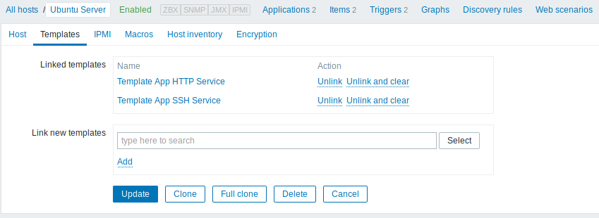
Como podemos ver a continuación nos da un problema,


Para corregirlo he cambiado el puerto de SSH en el item en el template de SSH ya que lo tenemos configurado en el puerto 22322, y le he añadido un trigger:
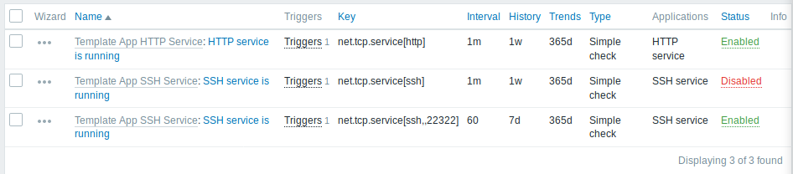

Ademas desactive SELinux para Zabbix con el comando:
setsebool -P zabbix_can_network on
Si miramos la grafica de SSH muestra esto:
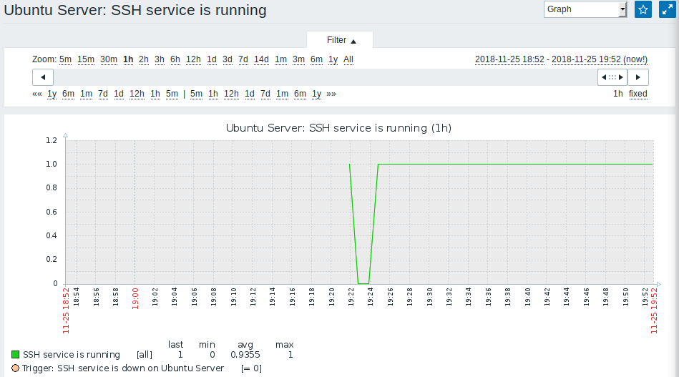
Si paramos SSHD con systemctl stop sshd podemos ver que la grafica cambia:
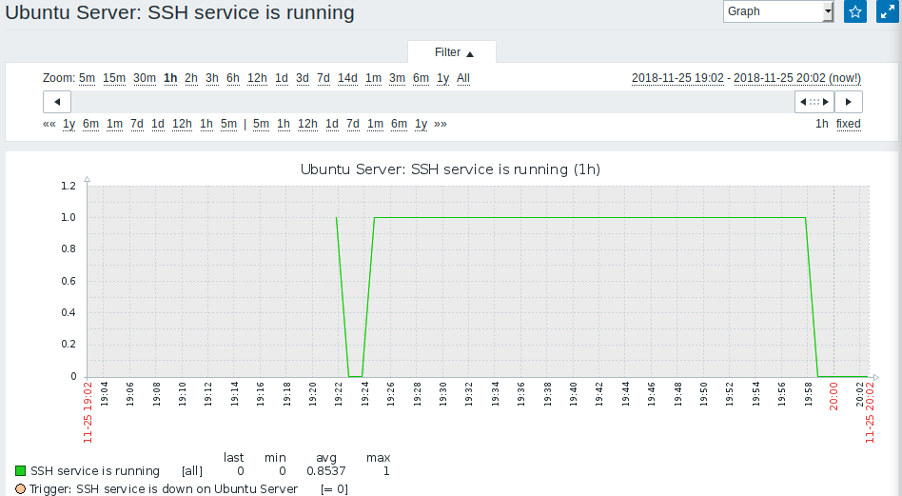
Y ademas nos sale el error de antes:


HTTP
Para la monitorización de http hice lo mismo que con SSH, añadí el template oficial al host del agente y ya me empezó a funcionar:
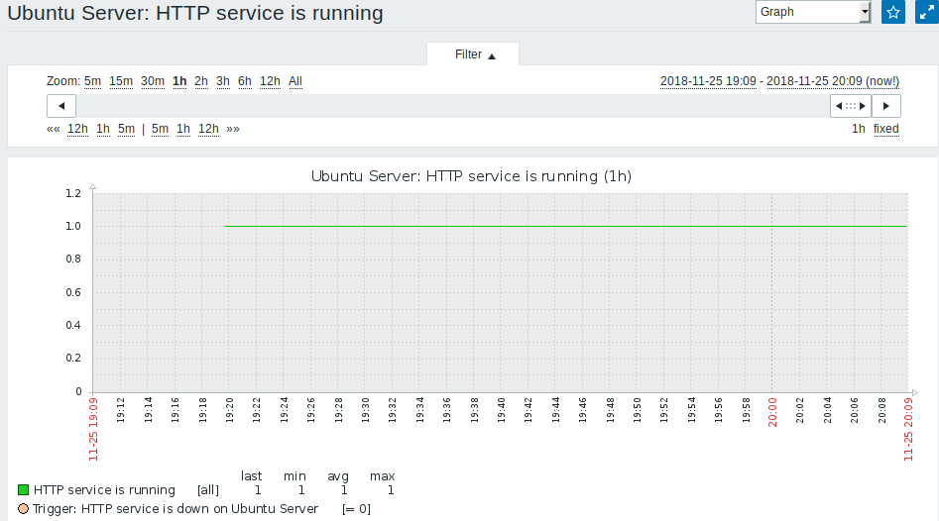

CentOS
En CentOS el agente de zabbix me daba un error al principio y buscando encontré una solución, primero edité el archivo de configuración del agente (/etc/zabbix/zabbix_agentd.conf) para conectarse al servidor mediante la forma:
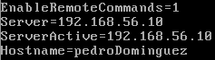
Ademas modifiqué la configuración del SELinux con los comandos:
yum install policycoreutils-python
systemctl start zabbix-agent
ausearch -c 'zabbix_agentd' --raw | audit2allow -M my-zabbixagentd
semodule -i my-zabbixagentd.pp

Ahora el agente si que se iniciaba:

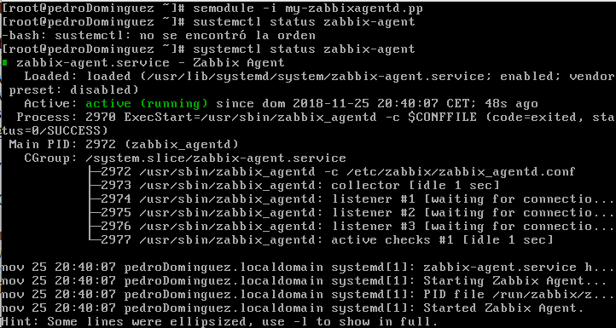
Pero todavía falta modificar el firewall de CentOS para permitir la conexión. Para ello hay que añadir el puerto del agente de Zabbix (10050) a la lista de puertos permitidos por el firewall, esto se puede mirar con:
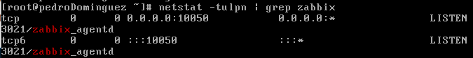
y los comandos para añadirlo al firewall son:
firewall-cmd --add-port=10050/tcp --permanent
firewall-cmd –-reload

SSH
Para empezar a monitorizar al agente de CentOS hay que realizar lo mismo que con Ubuntu, añadir el host, para ello miramos la IP con ifconfig:
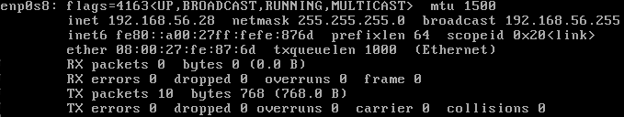
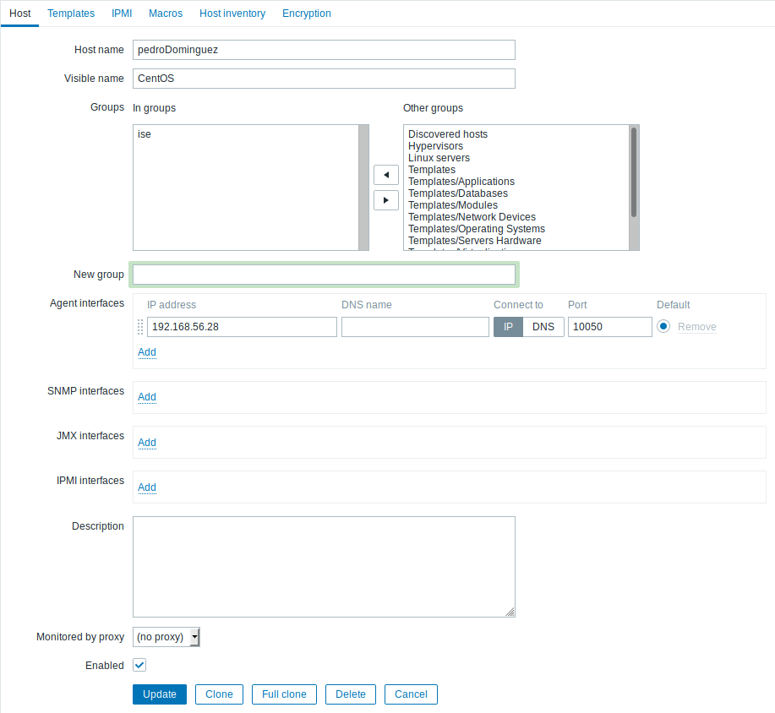
Después hay que añadir los templates, no modifiqué nada porque tenía el SSH en el puerto por defecto, pero al hacerlo recibía este error:

y a partir de aquí ya no sabía continuar, busqué en muchos sitios y no encontraba lo que le podía pasar. Entonces me di cuenta de que la tarjeta de red se había caído en algún momento y no me dejaba levantarla así que lo reinicie y ya iba todo bien:
